國立大里高中 九十五學年度 第一學期第一次期中考(一類)數學科試題 命題教師：簡文潔
班級： 三年______班 座號： ______ 姓名______________ 共2頁

  - 下列各數：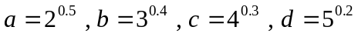，何者最大？ ________。
  - 解方程式 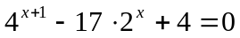 , ________ 。
  - 方程式 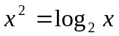 ,有幾個實數解？________ 。
  - 小王將10萬元存入銀行，以年利率3%，每年複計息一次，若要使本利和超過15萬元，求至少要存幾年？_______。(已知 )
  - 設<>為等比數列，若,求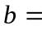______。
  - 若_______ 。
  - 已知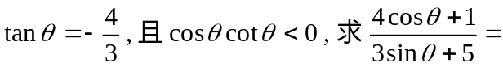 _______ 。
  - 在△ABC中,下列何者有可能正確？ ________ (多選) (A) 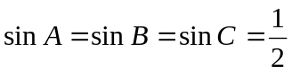
(B) 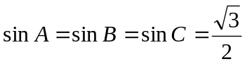 (C) 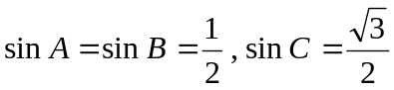 (D) 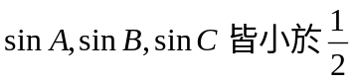
(E) 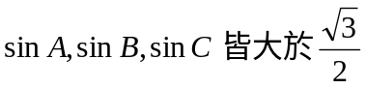 。
  - △______ 。
10.設A、B、C三地兩兩相距14公里。甲從A地出發走向B地，在同一時間乙從B地出發走向C地，已知甲的速度為乙的2倍，試求甲，乙兩人間的最短距離為_______公里 。
11.若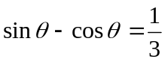,試求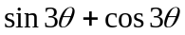= _________ 。
12.當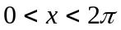時 ,直線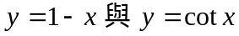的圖形共有幾個交點？________ 。
13.設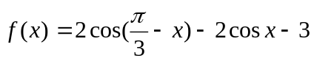 ,當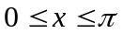時，求的最大值為何？ _______ 。
14.若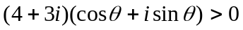,則是第幾象限角？________ 。
15.令複數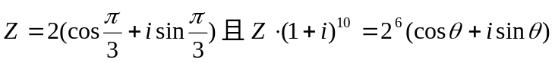 , 則= ______。

國立大里高中 九十五學年度 第一學期第一次期中考(一類)數學科試題 命題教師：簡文潔
班級： 三年______班 座號： ______ 姓名______________ 共2頁

16.在四邊形ABCD中， , 求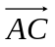的長度= _______ 。
17.設梯形ABCD中,A(1,3),B(-1,2),C(2,-2),若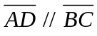 且 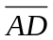=10,求D點的坐標______ 。
18.設點P(a,a)到二直線 等距離，求a之值= _______。
19.設,則△ABC的面積為________ 。
20.= ________ 。

國立大里高中 九十五學年度 第一學期第一次期中考(一類)數學科答案卷 命題教師：簡文潔
班級： 三年______班 座號： ______ 姓名________________

1.  b | 2.  2 or -2 | 3  0 | 4.  14
5.   | 6.  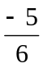 | 7.  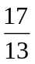 | 8.  B,C,D
9.  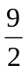 | 10.  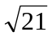 | 11.  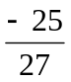 | 12.  2
13.  -1 | 14.  四 | 15.  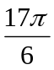（或其同界角） | 16.  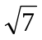
17.  ( 7 , -5 ) | 18.  2 or  | 19.  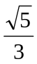 平方單位 | 20.  (

